Trieda: I. MSZ 28. 4. – 30. 4. 2020

Predmet: SJL
Jazykové štýly

zdroje:
učebnica Slovenský jazyk pre 1. – 4. ročník stredných škôl: str. 265 – 292
http://www.slovencina.vselico.com/jazykovestyly.html
https://oskole.detiamy.sk/test/jazykove-styly-14570 - otestujte sa :)

-výber a usporiadanie jazykových aj mimojazykových prostriedkov

hovorový štýl

administratívny/úradnícky/kancelársky štýl

náučný/odborný štýl

publicistický/žurnalistický/novinársky štýl

umelecký štýl

rečnícky štýl

Na čo sa zamerať:
- znaky štýlu
- využitie/uplatnenie
- jazykové prostriedky
- aké slohové postupy jednotlivé štýly využívajú
- žánre/útvary jednotlivých štýlov
- odporúčanie: zamyslite sa a pokúste si vytvoriť vlastný rebríček, s kt. štýlmi najviac pracujte/najviac prichádzate do kontaktu:

- ................
- ................
- ................
- ................
- ................

* vypracovať poznámky do zošita/sekcia slovenský jazyk

POZNÁMKA:
PRE TÝCH, KTORÍ EŠTE NEPOSLALI VYPRACOVANÉ ÚLOHY/CVIČENIA ZO SYNTAXE A Z OBN, PROSÍM DODATOČNE POSLAŤ!

Predmet: DEJ

REFERÁT

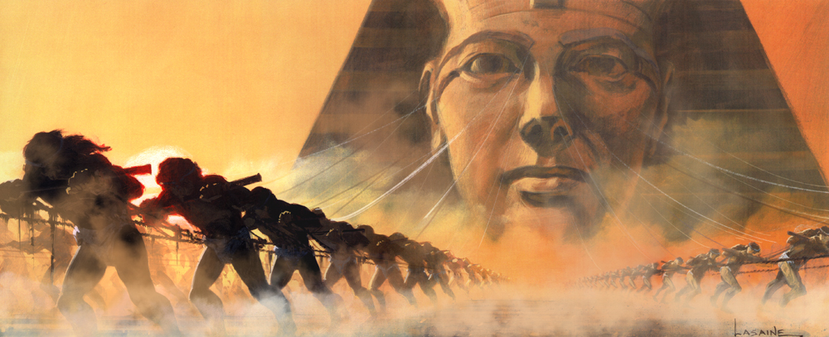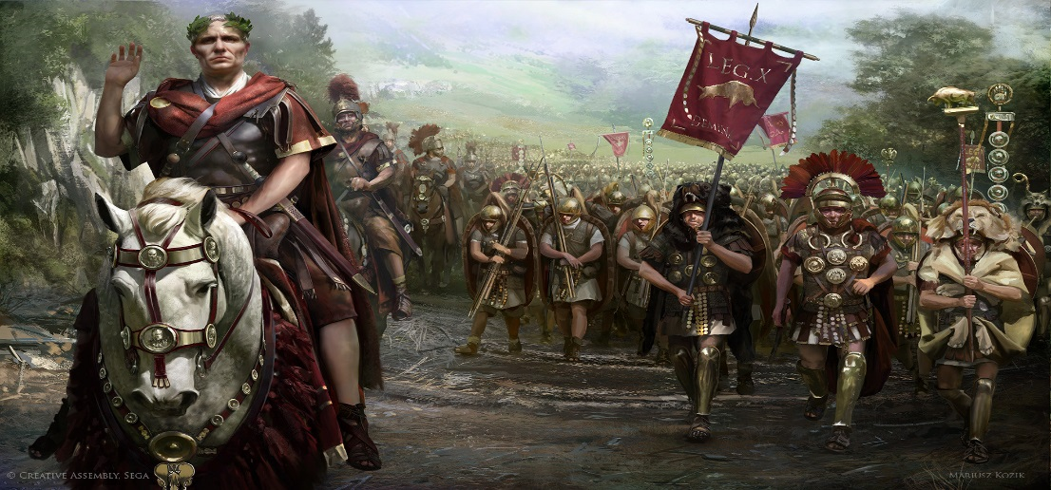
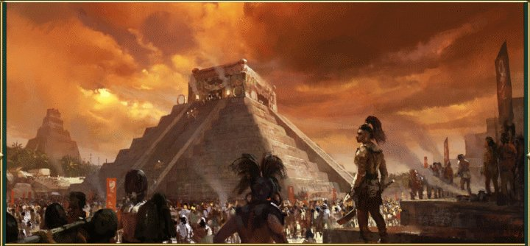

Ako vypracovať:
- z opakovania/preberanej látky sa zamerať na konkrétne obdobie/epochu
- vybrať si nejakú osobnosť, vynález alebo pamiatku
- charakterizovať ju, nezabudnúť na časové údaje
- rozsah: minimálne 1 a ½ str. A4
- nezabudnúť vypísať záhlavie: meno a priezvisko, trieda, šk. rok, názov školy, názov referátu
- využiť prvky a jazykové prostriedky náučného štýlu: značky, skratky, odborná terminológia, vysvetlivky, obrázky, mapy,...

* vypracované referáty posielať na martinkrupa92@gmail.com

Predmet: OBN
VOĽNÝ ČAS A AKTIVITY MLADÝCH

Námety:
- skúste sa zamyslieť a porovnať voľnočasové aktivity teraz počas pandémie a pred ňou
- ako racionálne využiť voľný čas
https://www.bratislavskenoviny.sk/sport/59540-pravidla-pre-vonkajsie-sportoviska-pocas-korony-tychto-16-zasad-treba-dodrziavat - dobre vedieť!
- štatistiky: aké aktivity sú u mladých ľudí najpopulárnejšie (aj vzhľadom na lokálne či finančné možnosti, aktivity kedysi a dnes)
- aké aktivity najviac uprednostňujete vy
- s kým trávite voľný čas najviac
- prečo sú voľnočasové aktivity dôležité

